LA PREMIÈRE GUERRE MONDIALE - 1914-1918
Une frise chronologique :
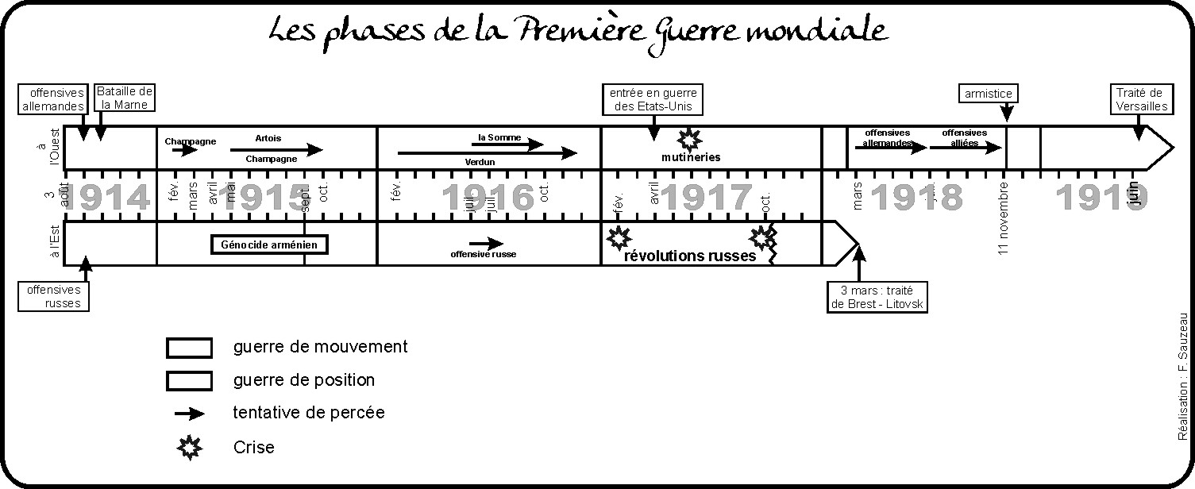

LES ORIGINES DU CONFLIT
Une illustration : L’assassinat de l’Archiduc François-Ferdinand à Sarajevo.  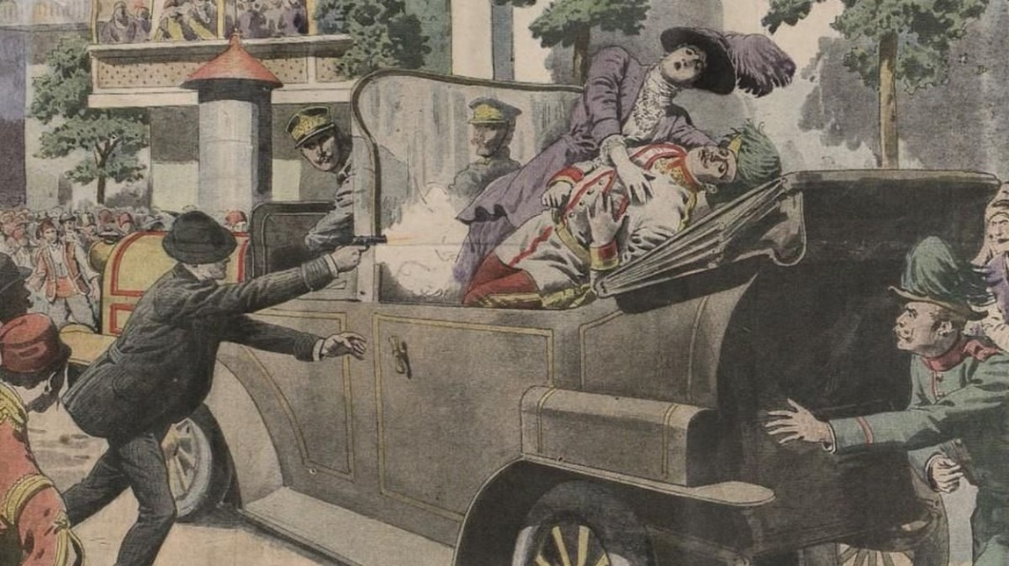  Décris la scène en quelques phrases : | Un texte : Les origines du conflit  En 1914, l'Allemagne était ...........................................et peuplée. Son industrie lui permettait d'équiper une .................................................... . Sa marine de guerre égalait presque celle de l’Angleterre. Depuis 1882 L’Allemagne, l’Autriche-Hongrie et l’Italie forment la …………………………………………………. dont le but est d’isoler la France. La France, l'Angleterre et la Russie avaient signé des accords et formaient la ........................................ .  Chaque nation augmentait ses armements et, depuis des années, la guerre menaçait. La France rêve d’une revanche après la perte de l’.............................. et d’une partie de la .................................... pendant la guerre de 1870.  Dans la région des ……………...................., les Serbes et les Bosniaques souhaitent se libérer de la domination autrichienne. La France et le Royaume-Uni possèdent d’importants ................................................................ tandis que l’Allemagne cherche à contrôler de nouvelles colonies.
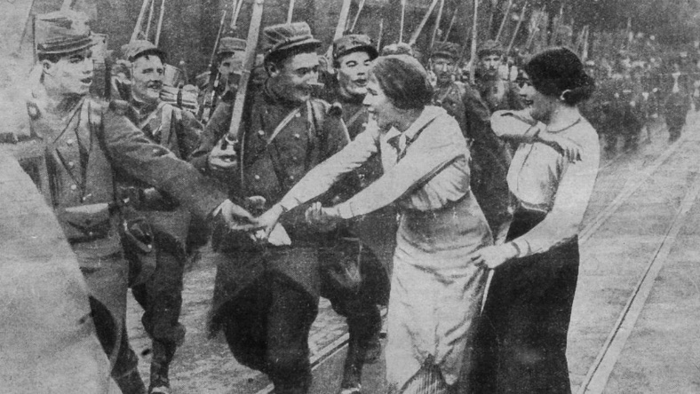 |  | Question :  Observe la photographie « La fleur au fusil » : quelle expression peux-tu lire sur les visages ?

LE DEBUT DU CONFLIT
Un tableau - Les premières puissances européennes à entrer en guerre en août 1914 :
Pays de l’Entente | Les puissances centrales | Questions :
- France  - Royaume-Unis  - Russie  - Serbie  - Belgique (après son invasion)  - Japon  - Italie (23 mai 1915)  - Roumanie (27 août 1916)  - Portugal  - Etats-Unis (avril 1917)  - Grèce (février 1917) | - Allemagne  - Autriche-Hongrie  - Turquie  - Bulgarie (octobre 1915) | Peut-on vraiment parler de guerre mondiale en 1914 ?   Oui    non  Pourquoi ?
Une carte – les puissances européennes en août 1914 :
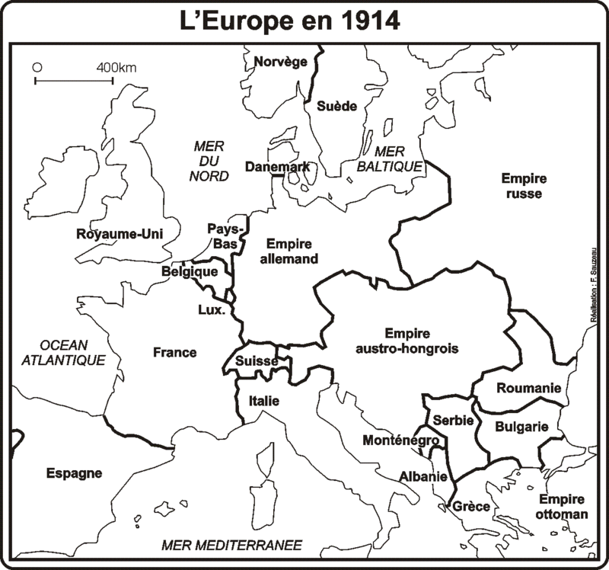 | Légendes  - Deux systèmes d’alliances militaires  Etats de la triple Alliance  Etats de la Triple Entente  - Secteurs de tension  Croates  Territoires contestés  Etat souhaitant rassembler les Slaves du  Sud dans une « Yougoslavie »  - Le déclencheur de la guerre  Attentat du 28 juin 2014 à Sarajevo
UNE GUERRE TOTALE Sur terre – Dans les airs – Sur les mers et de nouvelles armes
Nomme les armes : Gaz asphyxiants – Canon – Char – Zeppelin – Avion – Sous-marin.
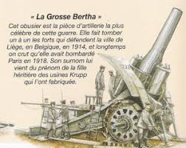 | 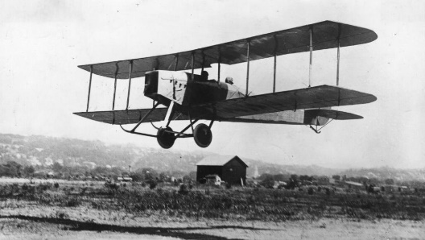 | 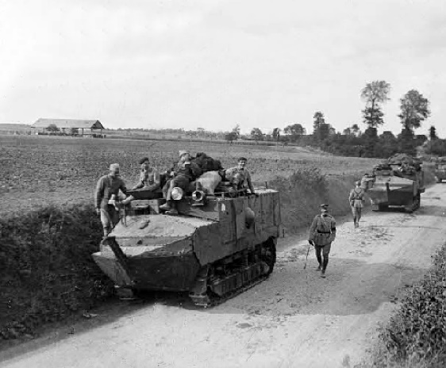

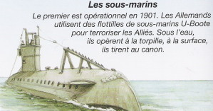 | 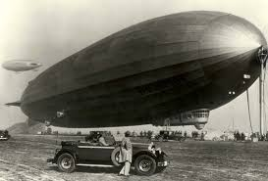 | 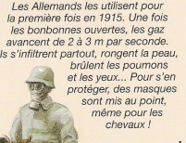

LA GUERRE DE POSITION – LA VIE DES POILUS DANS LES TRANCHÉES
Un schéma - Une photographie - Un dessin - La tranchée : les armées s’enterrent – chacune essaie de percer le front adverse.
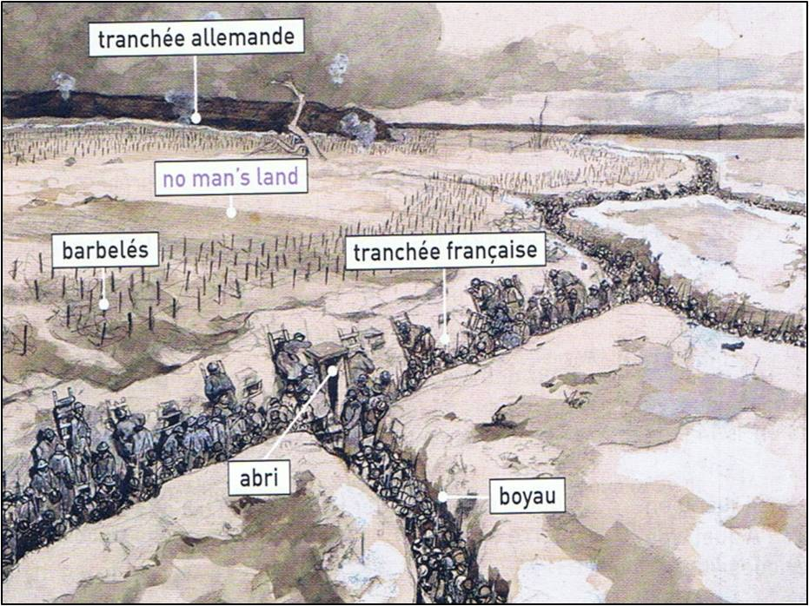 | 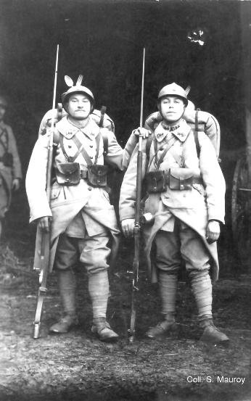 | 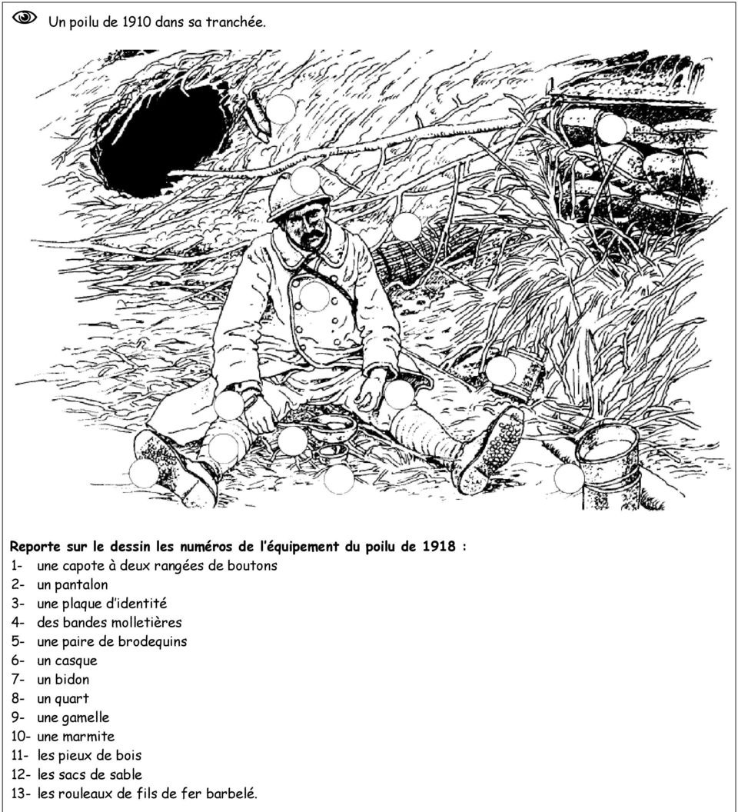
Chers Mère et frère,
Tout ce que je vous recommande, s’est de veiller sur mes deux enfants ainsi que Margueritte bien aimée. Tant qu’à moi, ne comptez plus sur moi car on s’en va dans une boucherie humaine. Ma dernière pensée pour ma mère, ma femme et mes deux enfants ainsi que toute ma famille que j’ai tant aimé autrefois et que j’aimerai toujours tant que je vous verrai de loin. Il faut espérer qu’un jour on se trouvera dans l’espace du soleil. Embrasse mes petits bien fort pour moi.
Au 338ème de Magnac Laval, je te dirai que nous sommes beaucoup de Saint Junien. Si vous voulez faire réponse, écrivez aussitôt reçu ma lettre. Ne vous ennuyez pas. Du courage. J’ai l’espoir d’apporter un casque Prussien. Bonjour à chez mon beau père. Au revoir. Adieu Vive la France.

Lettre de J Delabracherie mort le 28 août 1914 au combat de Le Transloy.

Le 11 novembre 1918, l’Allemagne vaincue signe l’armistice.
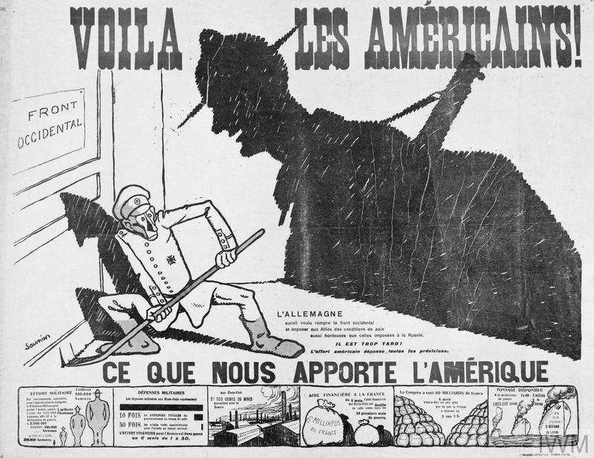 | 1917 : Les Etats-Unis entrent en guerre aux côtés de la France et de l’Angleterre. Le conflit devient alors mondial.  Qu’apportent les Américains ?  _________________________  _________________________  _________________________  _________________________  _________________________  _________________________ | 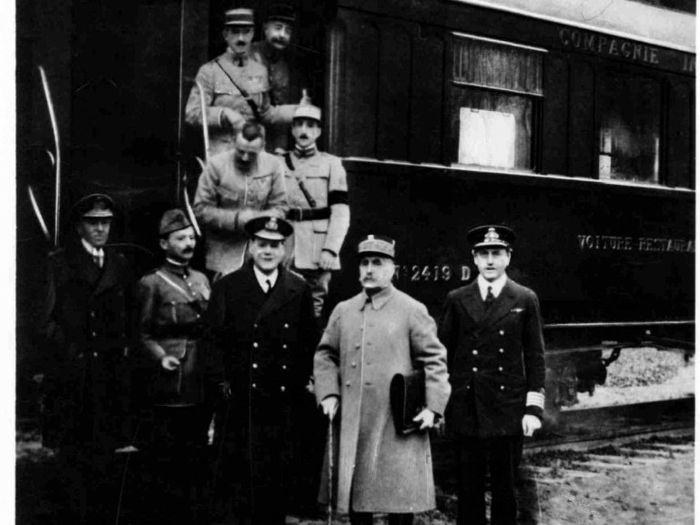  Photo prise après la signature de l’Armistice de Rethondes (traité signé le 11 novembre 1918, à 5h15, entre la Triple Entente et l'Allemagne dans un wagon dans la forêt de Compiègne à Rethondes)
En 1918, l’Allemagne reprend les offensives mais ne peut résister.
Questions :  Quelle est la nature du document ci-contre ?  __________________________________________________  Comment a-t-on annoncé la signature de l’armistice ?  __________________________________________________  __________________________________________________ | Alfred Capus éditorialiste au journal Le Figaro écrit le 12 novembre 1918 :  « L’armistice est signé. Les canons et les cloches l’ont annoncé à toute la France. Le carnage finit par l’éclatante victoire de nos armes et par la défaite irrémédiable de ceux qui l’avaient prémédité, organisé, voulu. Les morts vengés par la victoire, voilà, ce qui est digne d’être appelé la justice. Ce sentiment a cela de beau et de fort qu’il n’empêche pas les cœurs de bondir d’allégresse, mais, qu’il laisse à l’esprit, la gravité que tant de deuils et de ruines n’effaceront pas de longtemps… »  A la suite du Traité de Paix signé au Château de versailles en 1919, la France récupère l’Alsace et la lorraine.

LE BILAN DE LA PREMIÈRE GUERRE MONDIALE
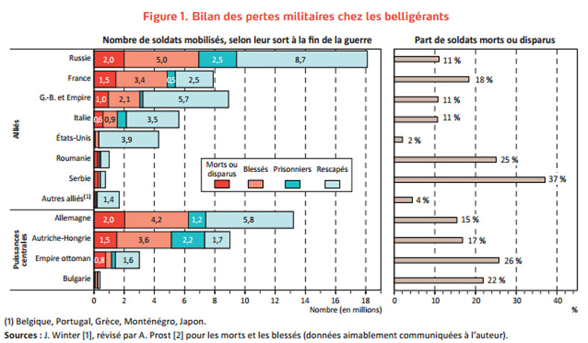
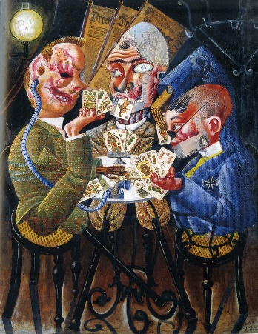  Otto dix (1891-1969)  Les joueurs de skat 1920 | Les blessés : les « gueules cassées »  Le nombre des blessés (invalides, aveugles, gazés, amputés, handicapés) marqués à tout jamais dans leur chair s'élève au total à 6 millions et demi environ. | Des dévastations considérables  Dans les pays où se sont déroulés des combats, les destructions matérielles ont durement affecté :  - Immeubles - Usines  - Exploitations agricoles  - Champs - Mines de charbon  - Infrastructures de communication (ponts, routes, voies ferrées) en particulier en France, en Pologne, dans les Balkans.

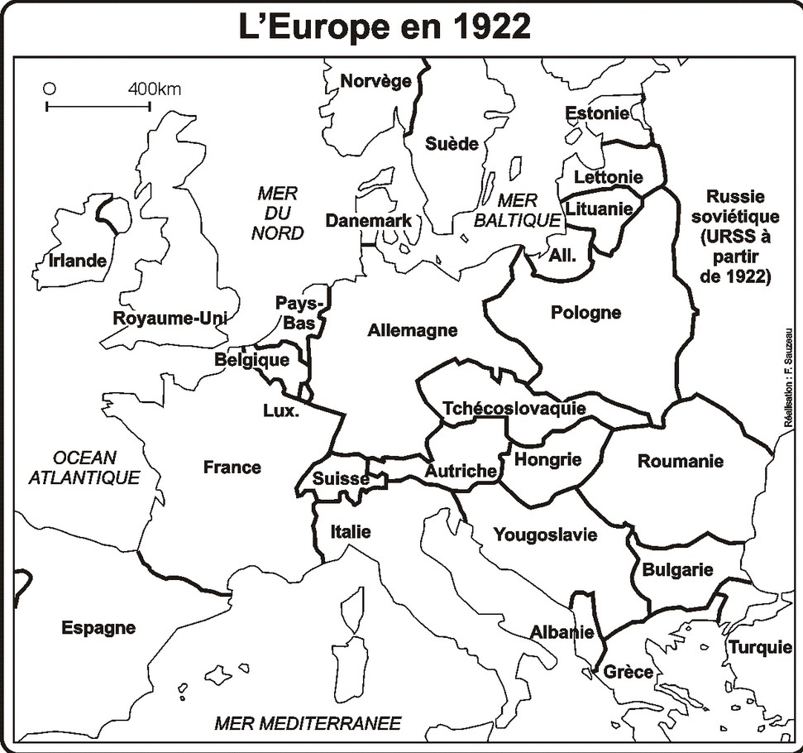
Une pandémie meurtrière en 1918 : la grippe espagnole
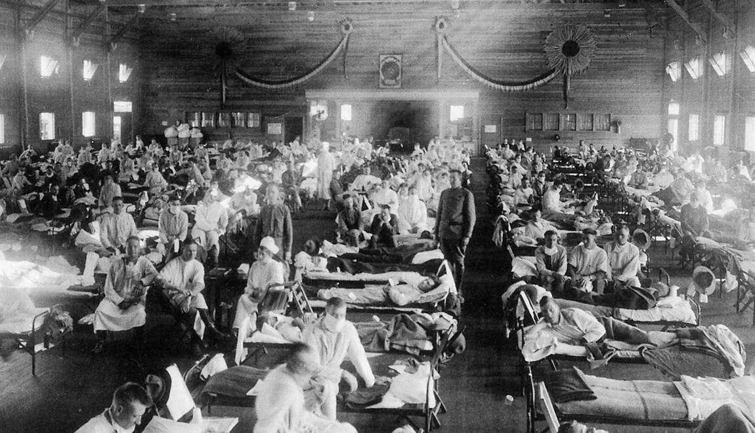 | Alors que la Première Guerre mondiale touche à sa fin, une pandémie mortelle, la grippe espagnole, provoque une hécatombe sur tous les continents : entre 25 et 30 millions de morts dont le poète :  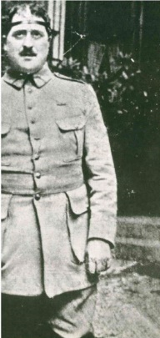Guillaume Apollinaire (1880 – 1918)
Au Kansas, en 1918, des centaines de patients sont pris en charge dans cet entrepôt de l’armée américaine. © NYPL/Science Source | 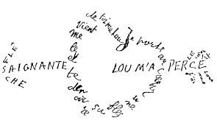Lettre à Lou

